# 电子信息工程学院

实验报告书

|  |  |
| --- | --- |
| 课程名称： | VC++ |
| 题 目： | MFC应用程序概述案例 |
| 实验类别： | 实验操作类 |
| 班 级： | 22级计算机科学与技术专升本班 |
| 学 号： | 2022020312 |
| 姓 名： | 魏志杰 |

|  |  |  |  |  |  |  |
| --- | --- | --- | --- | --- | --- | --- |
| 评语： | | | | | | |
| 实验态度： | 认真 | （ ） | 一般 | （ ） | 差 | （ ） |
| 实验结果： | 正确 | （ ） | 部分正确 | （ ） | 错 | （ ） |
| 实验理论： | 熟悉 | （ ） | 了解 | （ ） | 不懂 | （ ） |
| 操作技能： | 掌握 | （ ） | 一般 | （ ） | 差 | （ ） |
| 实验报告： | 规范 | （ ） | 一般 | （ ） | 差 | （ ） |
| 成绩： |  | | 指导教师： |  | | |
| 批阅时间： |  | | |

**实验四 MFC应用程序概述案例**

MFC(MicrosoftFoundationClasses)是微软基础类库的简称，是微

软公司实现的一个c++类库，主要封装了大部分的windows API函数，

vc++是微软公司开发的c/c++的集成开发环境，所谓集成开发环境，

就是说利用它你可以编辑，编译，调试，而不是使用多种工具轮换操

作，灵活性较大。

**1. 实验简介**

编写一个单文档应用程序Sy2，程序运行后，首先在视图窗口中

输入文本，然后通过键盘上的光标键控制该文本向左、向右、向上和

向下4个方向移动。

**2. 实验环境**

1）Windows系列操作系统。

2）VS2010编程环境

**3. 实验内容与步骤**

1. 创建工程

使用 MFC AppWizard[exe]生成一个单文档应用程序 Sy2。

文件→新建项目→MFC 应用程序，出现窗口按“下一步”，出现

下面窗口，选择单文档。

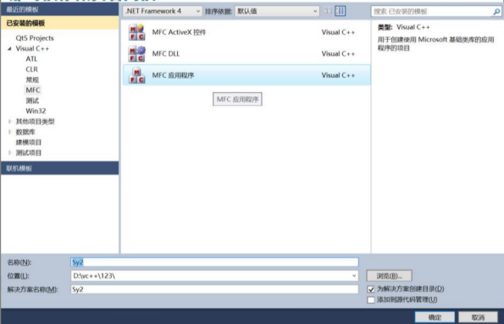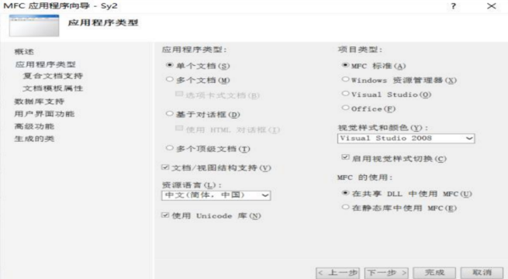

点“调试→运行”，最后运行界面为下图

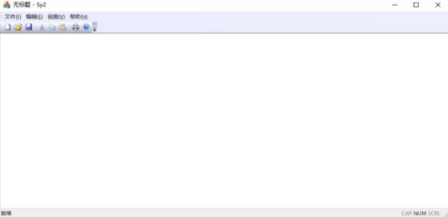

一个简单的单文档应用程序向导自动建立五个类：

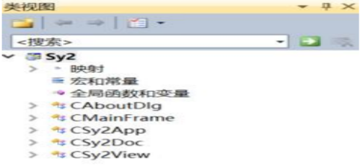

每个类的主要函数：

void CAboutDlg::DoDataExchange(CDataExchange* pDX)

int

CMainFrame::OnCreate(LPCREATESTRUCT lpCreateStruct)//创建窗体的工具栏，状态

栏等

BOOLCMainFrame::PreCreateWindow(CREATESTRUCT& cs)

BOOL CXxxApp::InitInstance()

void CXxxApp::OnAppAbout()

BOOL CXxxDoc::OnNewDocument()//初始化文档字符数据、字体信息等

void CXxxDoc::Serialize(CArchive& ar)

BOOL

CXxxView::PreCreateWindow(CREATESTRUCT& cs)

void

CXxxView::OnDraw(CDC* pDC)

BOOL

CXxxView::OnPreparePrinting(CPrintInfo* pInfo)//弹出打印对话框

void

CXxxView::OnBeginPrinting(CDC* pDC,CPrintInfo* pInfo)

void

CXxxView::OnEndPrinting(CDC* pDC, CPrintInfo* pInfo)

CXxxDoc* CXxxView::GetDocument() //non-debug version is inline

创建单文档应用程序的一般步骤：

l 利用 AppWizard 创建应用程序框架

l 在文档内中声明保存文档数据所需要数据对象

l 完成文档类的 OnNewDocument 函数，初始化新文档

l 完成文档类的 Serialize 函数，保持和加载文档数据l 完成视类的 OnInitialUpdate 函数，初始化显示

l 完成视类的 OnDraw 函数，显示当前文档内容

l 在视类中加入可以使用户编辑文档数据所需的代码

2. 添加成员变量

为视图类 CSy2View 添加成员变量，用于存放输入的文本及文本

输出的起始位置，见下表。

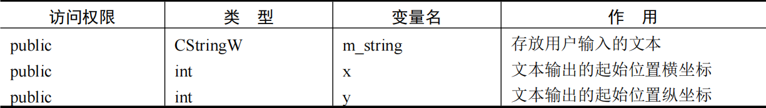

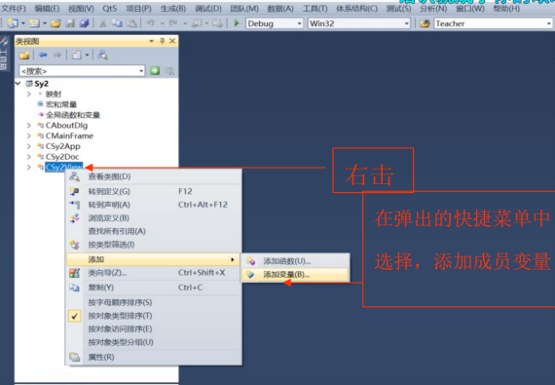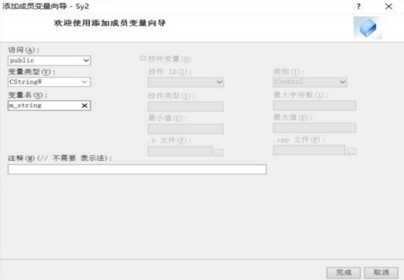

3. 初始化成员变量

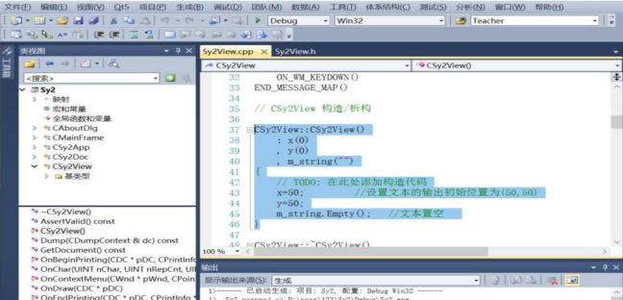

在视图类 CSy2View 的构造函数中添加如下代码，初始化成员

变量。

CSy2View::CSy2View()

: x(0)

, y(0)

, m_string("")

{

// TODO: 在此处添加构造代码

x=50;

//设置文本的输出初始位置为(50,50)

y=50;

m_string.Empty();

//文本置空

}

4. 添加 WM_CHAR 字符消息处理函数

用 ClassWizard 为视图类 CSy2View 添加 WM_CHAR 字符消息

处理函数 OnChar( )，并在该函数中添加如下代码。

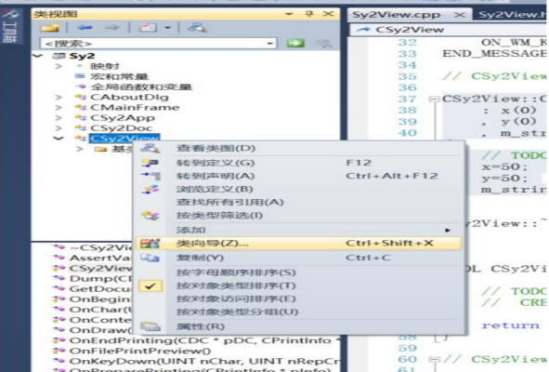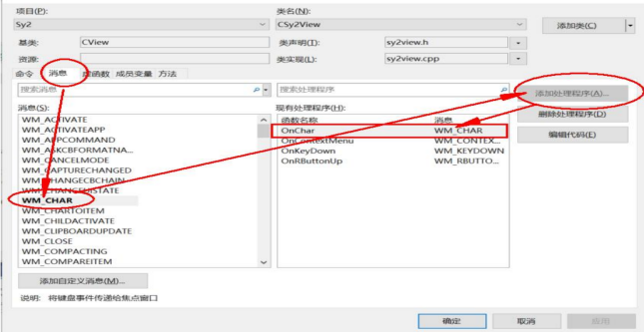

void CSy2View::OnChar(UINT nChar, UINT nRepCnt, UINT nFlags)

{

//m_string+=nChar;

m_string+=(char)nChar;

//接收用户输入的字符

Invalidate();

//更新视图窗口，显示字符

CView::OnChar(nChar, nRepCnt, nFlags);

}

5. 添加 WM_KEYDOWN 键盘消息处理函数

用 ClassWizard 为视图类 CSy2View 添加 WM_KEYDOWN 按键

消息处理函数 OnKeyDown ( )，并在该函数中添加如下代码void CSy2View::OnKeyDown(UINT nChar, UINT nRepCnt, UINT

nFlags)

{

switch(nChar)

{

case VK_LEFT:

//光标左键

x--;

break;

case VK_RIGHT:

//光标右键

x++;

break;

case VK_UP:

//光标上键

y--;

break;

case VK_DOWN:

//光标下键

y++;

}

Invalidate();

//更新视图窗口，重新显示文本

CView::OnKeyDown(nChar, nRepCnt, nFlags);

}

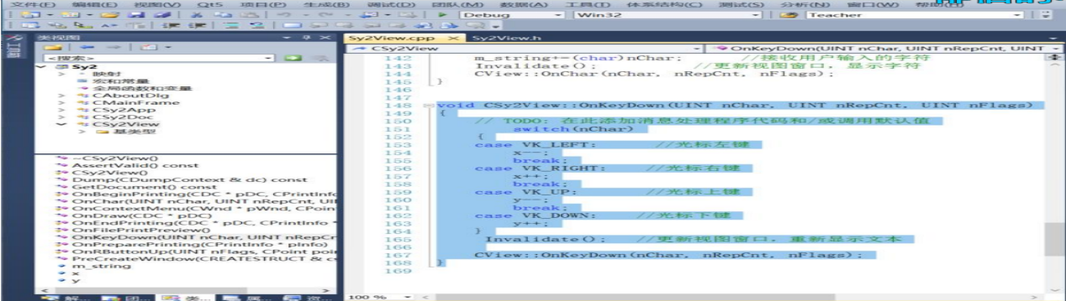

6. 输出文本

在视图类 CSy2View 的 OnDraw( )函数中添加如下代码。

通过修改 OnDraw 函数在视（View）中输出信息或画图。

找到函数 OnDraw(CDC* /*pDC*/)，改为 OnDraw(CDC* pDC)；

OnDraw 函数在 Sy2View.cpp 文件中，专门用于输出信息或画图。负

责视图显示功能（包括打印、显示、预览等）void CSy2View::OnDraw(CDC* pDC)

{

CSy2Doc* pDoc = GetDocument();

ASSERT_VALID(pDoc);

// TODO: add draw code for native data here

pDC->TextOut(x,y,_T("安康学院欢迎您！

"));//从(x,y)位置开始输出

文本 m_string

}

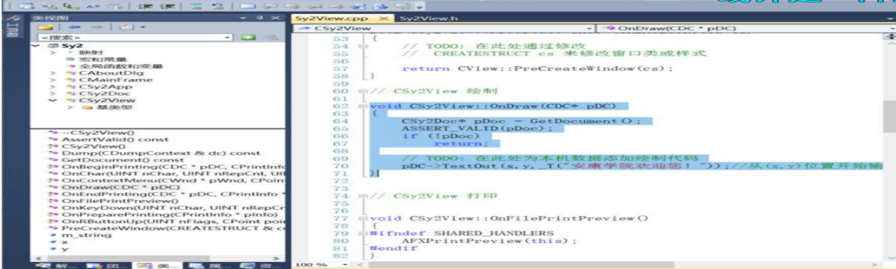

编译、链接并运行程序，得到如下图所示的结果。

程序运行后，用户首先输入文本，然后通过光标键使文本向左、

右、上和下 4 个方向移动。

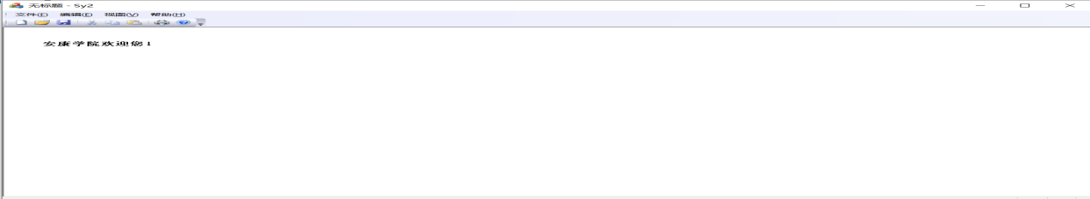

实验体会：

通过本次实验，让我觉得使用Visual Studio 2010编写单文档MFC应用程序实现该功能有一定的困难，对于各种细节和组件的把控需要做到相对精准。但是，通过学习MFC编程和Windows消息机制，对相关组件的理解深度更进一步。